Agrupamento de Escolas de Idães

Ficha de Trabalho – Matemática 9.º ano

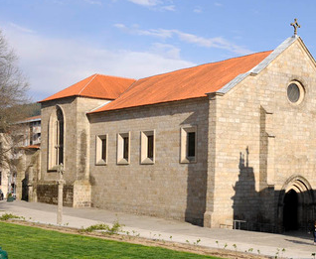
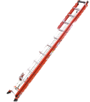
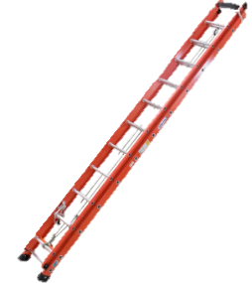
- Na imagem podes ver uma das igrejas mais emblemáticas da cidade de Guimarães: a igreja de S. Francisco. Esta igreja necessitou de reparação de um dos seus vitrais e, para tal, encostou-se uma escada com 3 metros de comprimento à sua parte lateral. O ângulo que a escada forma com o solo é de 60º.
60º

  - Faz uma pesquisa e escreve algumas curiosidades históricas sobre esta igreja.

  - Nas alíneas seguintes apresenta todos os cálculos que efetuares e indica o resultado aproximado às décimas:

    - A que distância ao solo está o topo da escada?
    - A que distância a base da escada se encontra da parede da igreja?

- A imagem que se segue diz respeito a uma das mais importantes construções que fazem parte da Rota do Românico e que pertencem à região de Felgueiras.

  - Identifica esta construção.
  - O Tiago, aluno da nossa escola, quando visitou este mosteiro no âmbito de um projeto Erasmus+, ficou impressionado com a sua arquitetura e utilizou os seus conhecimentos de trigonometria para calcular algumas distâncias inacessíveis. Atendendo aos dados da figura, determina a altura (em metros), com aproximação às unidades, dos sinos do mosteiro.

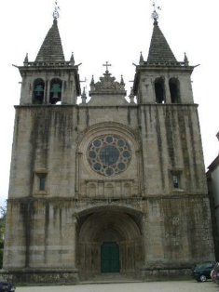
15m
30º
10º

